Logos a incorporar conforme a lo previsto en las bases reguladoras en relación a la Prueba documental del cumplimiento de la obligación de hacer constar la participación del Gobierno de Navarra y del Instituto Navarro para la Igualdad/Nafarroako Berdintasunerako Institutua en el proyecto subvencionado, incorporando en la publicidad y difusión que se realice así como en toda la documentación elaborada en relación con el mismo, el logotipo oficial del Gobierno de Navarra/Nafarroako Gobernua y el texto: “Subvenciona /Diruz laguntzen du Instituto Navarro para la Igualdad/Nafarroako Berdintasunerako Institutua”.

Subvenciona / Diruz laguntzen du  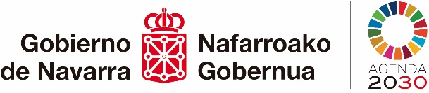 |  |  | 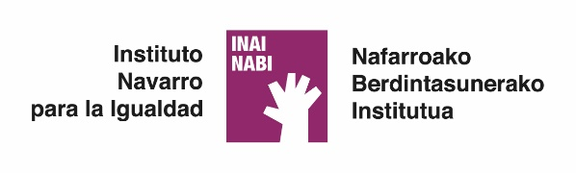
Colabora / Laguntzen du

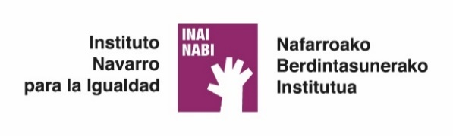

.
Impulsa / Bultzatzen du |  | 